

《程序设计基础》
实验报告

班 级：
学 号：
姓 名：
教 师： | 李飞

信息科学与工程学院
2022年 12 月

实 验 报 告 （ 1 ）
实验名称：函数综合实验 | 成绩：
所使用的工具软件及环境：
一、实验目的
1．掌握函数的定义，调用
2．掌握函数参数的传递
二、实验内容
注意：
---要有程序运行的截图（体现出学号和姓名）。
---所有的实验报告源程序代码请上传。
- 编写一个递归函数f，计算组合C^{n}_{m}。
（当m=n或n=0时，C^{n}_{m}=1；否则，C^{n}_{m}=m/（m—n）*C^{n}_{m-1}）运行该程序，从键盘输入n和m，通过主函数调用f完成计算。
（上传源程序文件的命名：学号+实验报告1-1.c，例如：20221234实验报告1-1.c）

代码：

程序运行结果截图（要体现出学号和姓名）：

- 编写一个练习计算的小程序，要求：
编写加减乘除4个自定义函数add，sub，mul，div，在主函数中调用这4个函数去完成以下功能：
（1）随机生成5道四则运算题，题目的类型自加，减，乘，除中任意混合出题（即5道题目中有各种类型的题目），每个题目的2个整数是20以内的随机数，题目显示在屏幕上，由用户输入答案（如下图所示）。
（2）程序判断用户输入的答案是否正确，统计答题的正确率。运行结束时，询问是否继续练习，如果回答“Y”则继续进行练习，如果回答“N”则退出练习。
（3）把每次所做的题目和答题的准确率输出在屏幕上，同时也把每次的运行结果保存到result.txt文本文件中。
（上传源程序文件的命名：学号+实验报告1-2.c，例如：20221234实验报告1-2.c）
运行示例：
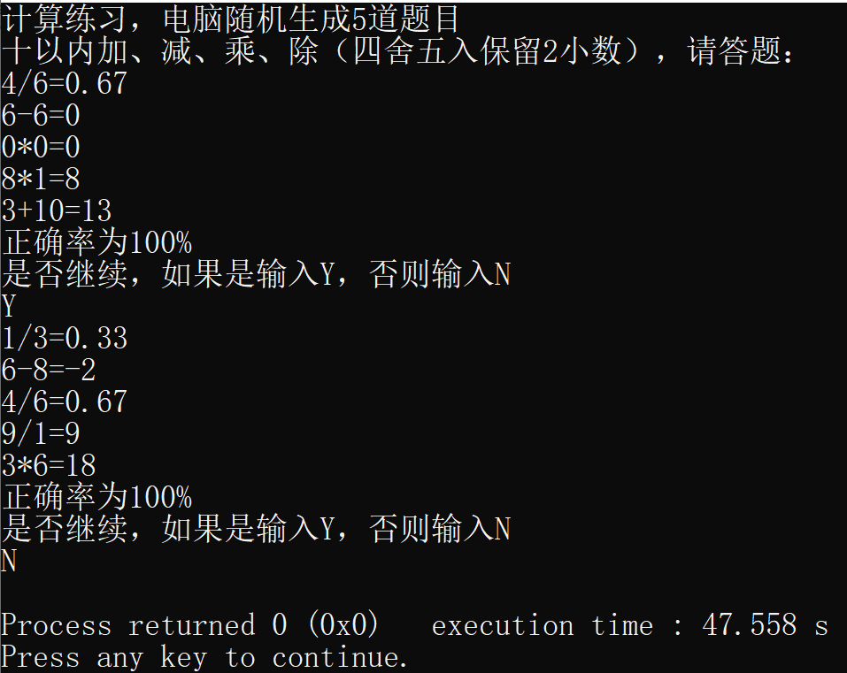
代码：

程序运行结果截图（要体现出学号和姓名）：

实 验 报 告 （ 2 ）
实验名称：字符串应用 | 成绩：
所使用的工具软件及环境：
一、实验目的
1、掌握应用字符串的方法
2、学会用指针处理字符串
二、实验内容
1. 从city.txt文件中读十个城市名字，要求：
- 自定义一个排序函数sorted( )，在主程序中调用该自定义函数，对所读取的10个城市进行升序排序，并把结果输出在屏幕上。
- 用户输入一个城市的名字，如果city.txt文件中有这个城市名字，则显示“查到这个城市！”，否则显示“没有找到这个城市！”。
（上传源程序文件的命名：学号+实验报告2-1.c，例如：20221234实验报告2-1.c）
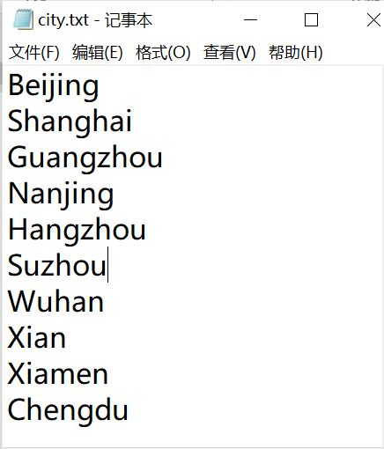
代码：

程序运行结果截图（要体现出学号和姓名）：

2. 编写程序进行公民身份证信息验证，运行程序输入身份证号码，对所输入的身份证号码进行验证，验证身份证号码的校验位是否正确。如果正确，则输出该身份证的出生年月日。
身份证号码是由 18位数字及字符 X组成的，他们分别表示：
（1）前 1、2 位数字对应：所在省份的代码；
（2）第 3、4 位数字对应：所在城市的代码；
（3）第 5、6 位数字对应：所在区县的代码；
（4）第 7~14 位数字对应：出生年、月、日；
（5）第 15、16 位数字对应：所在地的派出所的代码；
（6）第 17 位数字对应性别：奇数表示男性，偶数表示女性；
（7）第 18 位数字是校检码：校检码可以是 0~9 的数字，也可以是罗马数字 X。
如果已经知道一个人的身份证前17位，可以通过如下步骤得到第18位：
第一步：将前面的身份证号码17位数分别乘以不同的系数，从第一位到第十七位的系数分别为：7－9－10－5－8－4－2－1－6－3－7－9－10－5－8－4－2。
第二步：将这17位数字和系数相乘的结果相加。
第三步：用相加结果除以11，得出余数。
第四步：余数只可能有0－1－2－3－4－5－6－7－8－9－10这11个数字。其分别对应的最后一位身份证的号码为1－0－X－9－8－7－6－5－4－3－2，这就是身份证号码的校验位。
运行结果示例：
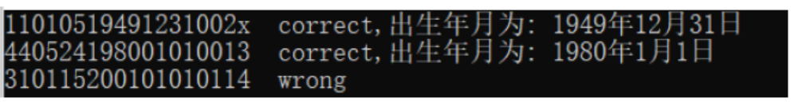
（上传源程序文件的命名：学号+实验报告2-1.c，例如：20221234实验报告2-1.c）
代码：

程序运行结果截图（要体现出学号和姓名）：

实 验 报 告 （ 3 ）（可选）
实验名称：综合练习 | 成绩：
所使用的工具软件及环境：
一、实验目的
1．用C语言设计并实现一个具有一定规模的应用程序。
2．综合运用C程序解决实际的问题。例如：解决专业问题，结合自己的专业或兴趣。
二、实验内容
题目自拟，以下是一些自拟题目的建议：
- 解决专业问题：结合自己的专业或兴趣，利用程序设计解决一个实际问题。
- 管理与分析数据：对大量数据进行管理，用户可以增加，删除，修改，查询数据记录，统计分析数据。
请注意：
（1）源程序代码请上传。
（2）上传的文件名称请遵循"学号+综合大作业"的格式，如“20221234综合大作业.c”，

